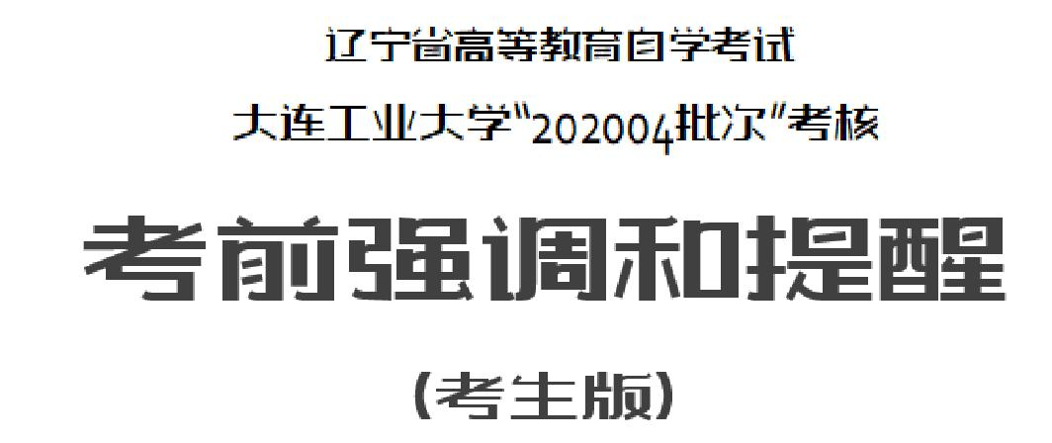

一、关于平台

1、知晓《平台使用说明》流程和基本操作，积极备考。

2、手机端或电脑端，二选一。

3、选择优质网络资源，确保考试过程网络畅通。
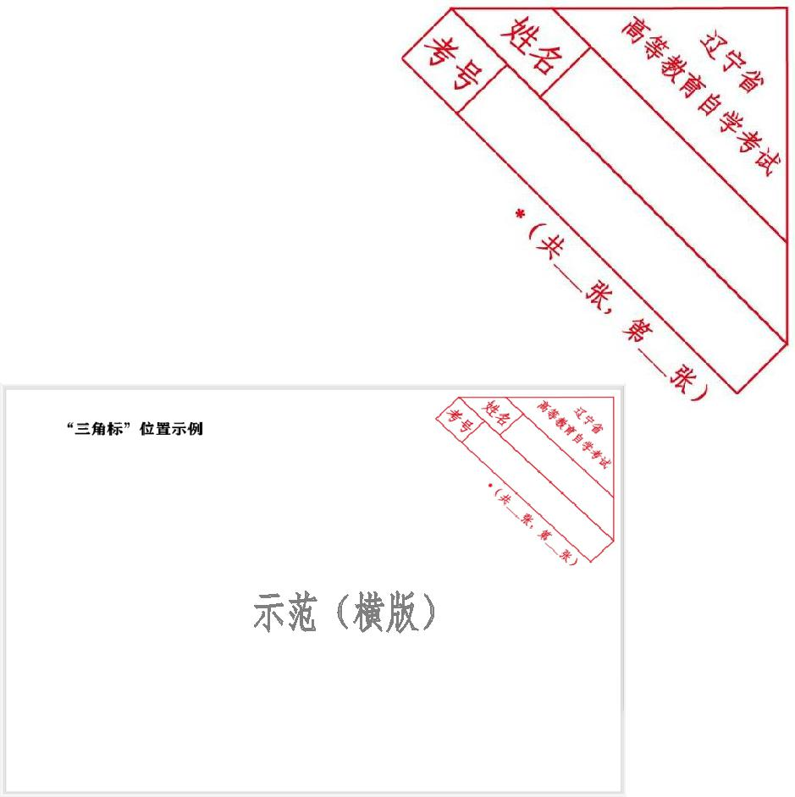

二、考试用纸

1、考试时，纸张（A3 纸或 8 开水粉纸）横版或竖版自己选择。考生按“三角标”样式，书写个人信息，位置必须在页面右上角。其格式和内容见图例。

2、同一科目用纸 2 张的，必须在“三角标”对应位置，用数字填写。（例如共 2 张，第 2 张等）。

三、考试过程

1、遵照考试规定，在规定时间内开始与完成。

2、考试过程中不得接（拨）电话考试。

3、及时关注平台弹窗及提示。

4、诚信应考，签署《考生诚信应考承诺书》。

5、技术支撑，全程在线后台技术监控和识别。本次在平台中内置嵌入了考生首次网报注册信息（含头像）及考生笔迹信息。对于手机端和电脑端，若发现端口违规，后台及时报警提示处置。

6、除正常考试需要上传外，任何人不得将本次考试材料上传社交媒体。

若发现，追查并严惩。

9、“屏对屏”进行，一如线下。请考生自爱与自律，自我担当。

四、通知接收

1、由助学单位负责任地把各项考试通知和考试要求，传达给每位考生。

2、积极宣传和落实考试规则和诚信考试教育。

3、助学单位加大考前应教学活动，加强考生专业素养培训。杜绝“无知又无畏”的社交后引发的社会焦虑与声讨。眼见“什么是知网”天问后学位被取消的人设崩塌；远离“应届变往届”炫耀后的自我煎烤与毁灭。

4、端正态度，同心向上。因“图书馆留言”走红的 54 岁打工者，利用闲暇坚持到图书馆学习自考课程《管理学概论》。感动东莞、动容全国。

五、其它

遇到特殊情况，考生必须第一时间联系单位负责老师。

预祝考生考试取得好成绩！

2020 年 6 月 29 日

